旅店预订系统项目文档

技术小组 se3-se1609小组
小组成员 纪岚天 杨宏 詹星星 魏成露
指导教师 龚伟
起止时间 2018年9月 ～2019年1月

重庆师范大学软件工程系
git@219.221.10.67:se3-se1609/HotelReservationSystem.git

摘要
旅店预订系统是在出去游玩的时候通过预订旅店时突然有的想法，加入了我们组的一些想法，让旅店预订系统更加的简洁、快速地寻找到合适的旅店。在项目过程中，我们通过使用git版本控制系统进行项目管理;项目现在已经生成了涉众分析文档、项目愿景文档以及主要用况文档，在项目开发中是用UML建模工具帮助项目建模，逐步演进项目。

关键词：在线预订，订房，下单

内容目录
摘要 2
第1章 愿景文档 6
1.1.本章目的 6
1.2.产品综述 6
1.3.问题陈述 6
1.问题一 6
2.问题二 6
3.问题三 7
4.问题四 7
5.问题五 7
1.4.涉众与用户 8
1.5.关键涉众和用户需求 10
1.6.产品概述 11
1.产品定位陈述 11
2. 完整的产品概述 11
1.7.特性属性 12
1.高效、稳定的设计 12
2.更多的功能扩展 12
3.方便的反馈机制 13
1.8.产品特性 13
1.特性#1 13
2.特性#2 13
3.特性#3 13
4.特性#4 13
5.特性#5 13
6.特性#6 13
7.特性#7 14
8.特性#8 14
1.9.其他产品需求 14
1.可应用标准 14
第2章 用况模型 15
2.1.术语表 15
2.2.简略描述 15
2.3.参与者类别 15
2.4.旅店预订系统的主要用况 16
2.5.用况描述— 预订房间 17
1.简要描述 17
2.用况图 17
3.前置条件： 18
4.基本流： 18
5.子流 19
6.备选流 20
7.后置条件 20
8.通信图 20
9.顺序图 21
10.活动图 21
2.6.用况描述— 跟踪订单 22
1.简略描述 22
2.用况图 22
3.前置条件 22
4.基本流 22
5.子流 23
6.备选流 24
7.后置条件 24
8.通信图 24
9.顺序图 24
10.活动图 25
2.7.用况描述— 发布旅店信息 26
2.8.包含用况— 登录 30
1.简要描述 30
2.用况图 30
3.基本流 30
4.备选流 30
参考文献 32

修改记录

修改版本 | 修改内容
1.0 | 答辩文档初期整合
1.1 | 细化涉众中旅店方的分析，对不同种类用户做出了更细致的涉众分析，添加了三条问题陈述
1.2 | 添加参与者-定位系统(为系统提供实时定位服务），在用况中加入和修改了可以使用定位系统的部分。
1.3 | 修改了产品综述，项目愿景叙述更加明确
1.4 | 加入了平台系统盈利方式
1.5 | 添加旅店方用况-发布旅店信息，添加参与者-旅店审查员(负责审查待注册旅店)

愿景文档

本章目的
本文档是根据涉众和用户的需要收集、分析、定义旅店预订系统的用户需求和产品特性（高品质的需求），可以帮助人们更好的了解旅店预订系统。

产品综述
旅店预订系统，是一个为有预订旅店需求的用户提供一个便捷的预订旅店功能以及相关服务，并为旅店方商家提供旅店信息发布以及旅店宣传等服务的平台系统。预订者只需用户通过手机上网就能随时随地搜索，可以根据入住时间、地点、价格、旅店名称、以及房间类型进行对自己心仪的旅店房间进行筛选并订购，预订者不用亲自到旅店前台进行预订，只需在网上下订单就行，避免了排队等待的情况，而且该旅店预订系统可以给用户显示当前所选旅店的房间剩余情况以及相应的时间段，预订者可提前在自己需要的时间段进行预订旅店，避免了去旅店时遇见房间已满或已被其他人预订了的情况。旅店方的商家用户则可通过该平台起到推广作用，实时发布自己的房间信息，更新价目表，为预订者提供方便的同时也为自己拓宽了销售渠道。平台可通过对旅店方提供收费宣传、对订单进行抽成、承接广告等方式进行获利。是一个主要为预订者和旅店方商家提供不同服务的平台系统。

问题陈述

问题一
要素 | 描述
问题 | 旅客预订旅店房间时需要亲自去旅店预订，费时费力，还不能确定能否预订上房间
影响 | 旅客、旅店方
结果 | 旅客亲自去旅店预订还有能遇见房间满的情况，浪费了旅客时间和精力，会使旅店方丢失了客源，失去了商机
解决方案 | 旅店预订系统的解决方案：  1.提供房间预订信息以及剩余情况  2.将各种各样的旅店包含在整个系统中，用户可通过搜索和一些特定条件进行筛选  3.在显示旅店信息的同时会给出旅店的联系方式

问题二
要素 | 描述
问题 | 旅客预订旅店需要带上证件，有时难免会出现证件忘带的情况就没办法预订旅店
影响 | 旅客、旅店方
结果 | 旅客没订上旅店，旅店方失去了旅客
解决方案 | 旅店预订系统的解决方案：  在用户要使用该系统时，需要进行注册登录才能下单进行预订旅店，注册时需要用户的证件拍照上传，后台系统检测通过了就能登录使用了，以后每次只需登录即可，不用每次都使用证件。
解决后优点 | 1.方便旅客只需注册时使用一次证件即可，不必每次都带证件去旅店预订  2.旅店方后台管理只需网上查看订购用户的信息进行登记即可完成一次订单的处理

问题三
要素 | 描述
问题 | 旅客不知道实时旅店价格，价格无法对比，不能作出更优惠的选择
影响 | 旅客、旅店方
结果 | 1.旅客因为无法对比多家旅店的价格，不能作出更优惠的选择，选择到符合自己要求的更实惠的旅店房间  2.旅店方因自家旅店价格有优势却无法让旅客知道而丢失了更多的利益和客源
解决方案 | 旅店方将自家旅店各类房间实时价格发布到网上，以供旅客在选择旅店时进行实时的价格对比

问题四
要素 | 描述
问题 | 旅客入住房间前不知道旅店内具体情况
影响 | 旅客
结果 | 旅客不能直观地了解到旅店房间内的具体环境，担心旅店环境不够好
解决方案 | 1.旅店方在网上发布具体的旅店配置信息，以及房间的类型、价格和房内环境的真实照片  2.旅客可通过上网浏览旅店房间信息，查看房间照片来对房间进行具体了解

问题五
要素 | 描述
问题 | 旅店建设完之后不能够得到很好的宣传
影响 | 旅客、旅店方
结果 | 1.旅客不知道该旅店的优势以及一些优惠活动，以及不了解该旅店，导致预订量太少  2.旅店方会因此不能够获得较多的旅客来预订房间，导致获利较少
解决方案 | 1.旅店方可以通过打广告的方式，在该系统上进行宣传自家旅店  2.旅客可以通过浏览不同旅店进行了解旅店的具体信息与优惠活动，也可通过看广告宣传的方式进行了解具体的旅店

涉众与用户
- 用户/市场统计
对于现在的快节奏生活来说，不用长时间的排队等待就能预订到旅店是一件非常吸引人的事情。 只要是拥有最基本的手机上网能力的用户都可以轻松地操作我们的系统，并且这可以使用户节约大量的时间和精力，更加方便的预订到更合适的旅店。而且现在的关于网上预订旅店的市场还未达到饱和，我们的系统可以用更简便的操作和更有保障的服务来吸引用户。
- 涉众
涉众名称 | 涉众类型 | 涉众说明
个人预订者 | 个人用户 | 通过消费来预订旅店，对交易公平，旅店口碑、价格等方面有较高要求。
团体预订者 | 群体用户 | 集体性质地预订旅店，对旅店房间数，价格等有较高要求。
旅店方商家 | 个人用户 | 通过平台提供住宿服务，和旅客交易获取利益，对提高市场竞争力和交易公平有较高要求。
赞助商 | 赞助商 | 提供前期开发的资金
开发团队 | 开发人员 | 所有参与系统的开发、生产与测试，以及后期的维护、管理的开发人员。
网上支付平台 | 支付平台 | 用户在线支付的方式需要第三方支持，如网上银行、支付宝等。支付过程涉及第三方平台，需保证顺利支付，并承担网上资金管理。
广告投入商 | 投资者 | 项目的资金支持方，期望在项目中获利。
定位系统 | 支持型用户 | 根据用户给出的地址提供交易的相关信息
业界标准制定者 | 权威人士 | 对系统所涉及行业的相关标准及要求有清晰的认知。
技术专家 | 权威人士 | 对产品开发技术方面有资深经验，能在产品开发过程中提出重要建议，减少开发时间。
网络监管 | 网络监管部门 | 负责对产品中信息的监管，防止不合法信息对系统造成损失。

- 用户
用户类型：客户、基础用户、支持性用户、运营团队。
1.客户：真正会购买最终系统的个人或组织，客户为产品的开发投资，负责投入资金。这类涉众通过产品的发布使用来获益，受益者通常是整个公司或组织。客户投资力度越大，开发团队可用的资源越广，对开发团队更有利。
· 盈利模式：从每个成功交易的订单里进行抽成，广告商投资经费中获利，某旅店方付费给客户将其旅店排在搜索表的前面部分，限制条件是旅店评分应为4.5分以上才能进行此操作
· 成功的标准：可靠性、产品功能数量庞大、低成本;极具吸引力，享受产品带来的业务上的好处
· 涉众代表：待确认
2. 基础用户：占据目前用户群体中的大部分，对系统的实现没有兴趣，只是需要一个功能齐全 ，性能较好的在线预订旅店系统。
· 特征：个人用户通常占据系统用户的大部分，年龄普遍处于青、中年阶段，文化水平相对较高，能够接受新鲜事物。
· 能力：愿意使用更多的系统技术特色，但并不愿意学习过于复杂的操作程序来使用。对电子信息设备有一定的了解，熟悉利用上网技术，并在网上进行交易，学习新技术能力较差。
· 成功的标准：可靠性、不增加开支、没有过分的要求或者附加设备的负担。
· 参与者：旅客，旅店方。
3. 支持性用户：如果该系统某个功能的使用需要支持性用户的参与，则支持性用户提供相应的交互，例如支付平台。
· 特征：拥有本系统所不具备的或无法完成的能力，自身的稳定性极高，具有较好的系统间的交互能力。
· 能力：能独立完成该系统客户所发起的请求，达到客户的期望。
· 成功的标准：具有安全性、可靠性、高效性、稳定性、实时性。
· 参与者：支付系统、网络系统、定位系统
4. 运营团队：对运营过程计划、组织、实施、控制，对产品进行推广、维护、评价和改进的管理工作。
· 特征：是非常重要的一类用户，一般由多人的团队组成，对系统的成功起着关键作用，也负责该系统前期的市场调研。
· 能力：能够使用某种技术掌握市场行情，有一定独立执行周密计划的能力。
· 成功的标准： 有市场竞争力、易维护、稳定性
· 参与者：系统维护人员
涉众代表：
权威人士：问题与解决方案域的某个方面的专家，对各自的领域知识有着深刻的了解，普通人无法替代。一般在某个领域钻研了数年，对这个领域有自己独到的见解，避免一些不必要的问题对产品带来的麻烦。
· 成功的标准：产品的可用性、符合相应的要求
· 涉众代表：待确认
网络监管部门：主要负责对互联网网络的监督、监管和检查，主要是监管外部的网络状况。不关注系统的实现和功能更关心系统网络是否有违法行为，是否不符合相应的制度。由相应的政府部门组成，对于系统能否正常使用具有极大的影响力。
· 成功的标准：创造积极健康的网络环境，营造积极向上的氛围。
· 涉众代表：待确认
消极风险承担者：这类涉众往往有和我们相似的产品，和我们的产品利益有冲突，并且对新技术也有充分的了解，一般是我们系统的竞争者，我们产品的成功会使他们的利益受损，通常是一个公司或团队。

关键涉众和用户需求
1. 从旅客角度
1.界面美观，操作便捷。
2.提前预订，准备更充足。
3.足不出户挑旅店。
4.可以根据其他旅客的评价判断旅店质量。
5.可以取消预订。
6.旅客账户信息保障。
7.交易结束后评价交易。
8.可以在线和旅店客服进行咨询问题。
9.在选择旅店地理位置范围时，定位系统可以提供实时定位服务。
10.可靠性、稳定性高。
2. 从旅店方角度
1.旅客来源更广，数量更多。
2.能提前接收到旅客订单，做好安排。
3.可以取消预订。
4.可以修改预订。
5.旅店账户信息保障。
6.为旅客提供在线咨询服务。
7.可靠性、稳定性高。
3. 从赞助商角度
1.希望带来更多收益
2.产品具有特色
3.产品具有市场竞争力
4. 从系统维护人员角度
1.便于管理维护
2.系统部署便捷

产品概述

产品定位陈述
for | 有需要或提供住房需求的人
who | 希望提供一个便捷的合作方式
the | 是一个在线预约住房服务的平台
That | 提供一个使用便捷、价格合理、服务优质的网上平台
Unlike | 购物平台的购物模式
Our product | 将实时网络与订房服务相结合，提高客户的交易效率

完整的产品概述
•功能总结：为预定者提供搜索、收藏、预订旅店的功能；为旅店方提供信息发布，旅店宣传功能。
•客户利益：通过将用户使用该系统进行预订旅店，在订购的过程中使客户获益。提供收藏旅店等功能增加同类产品市场竞争力。
•假设和从属关系：我们假设系统在满足所有的涉众需求基础上，还能够有良好的用户体验本系统与其他支付系统、网络系统交互。
•其他选择和竞争：用户期望能够在浏览旅店信息的时候更加直观的了解该旅店的环境和服务体验，期望有专业体验师的体验报告呈现在旅店信息页面（优点：让用户能够更直观更准确的选择自己心仪的旅店 缺点：客户将投入更多的资金邀请专业的旅店体验师进行体验评估）
•盈利方式：平台将在完成订单的收益中抽取一部分作为平台收益，旅店方也可选择与平台签约，缴纳签约费从使平台受益，平台可提供收费宣传旅店服务，在预订者搜索列表中靠前显示，但此服务仅为高评分旅店提供，口碑较好的旅店可作为奖励免费享受该服务。

特性属性

高效、稳定的设计
属性 | 描述
状态 | 建议的
优先级/效益 | 关键的
工作量 | 高
风险 | 低
稳定性 | 高
目标发布 | 版本1.0
分配给 | 开发小组
原因 | 项目成功，系统运行的基本要求

更多的功能扩展
属性 | 描述
状态 | 建议的
优先级/效益 | 有用的
工作量 | 高
风险 | 高
稳定性 | 中
目标发布 | 动态的过程，所有版本
分配给 | 开发小组
原因 | 用户期待

方便的反馈机制
属性 | 描述
状态 | 建议的
优先级/效益 | 重要的
工作量 | 中
风险 | 中
稳定性 | 高
目标发布 | 版本2.0
分配给 | 开发小组
原因 | 用户期待，提高用户与维护人员的交互

产品特性

特性#1
未登录用户通过手机号注册成为旅店预订系统的使用者。

特性#2
已登录用户可以查看个人信息。

特性#3
已登录用户可以将自己喜欢的旅店添加到用户中心。

特性#4
用户可以通过输入特定条件，更精准地搜索旅店。

特性#5
界面干净简洁，让用户快速上手，心情愉悦。

特性#6
方便快捷的用户反馈机制。

特性#7
高效稳定的底层设计。

特性#8
已登录状态下可以随时退出登录。

其他产品需求

可应用标准
法律和规章(CPL)、通信标准(TCP/IP)、平台兼容标准(Android）。

用况模型

术语表
名称 | 定义
预订者 | 正常使用系统获取服务的普通用户
旅店方 | 正常使用系统获取服务的普通用户
在线支付平台 | 为系统提供在线收付款服务的平台
收藏旅店 | 用户可将旅店信息存储，方便查看

简略描述
谁来使用本用况 | 预订者、旅店方
用户对本用况的需求 | 对线上旅店提供信息查找和下单能力
具体是什么 | 预定旅店在线下单
本用况的目的 | 描述预订者和旅店方在线获取服务的过程

参与者类别

·预订者：
在系统中，预订者可以根据位置，价格，日期等条件查找旅店信息，以及在线下单。
·旅店方：
旅店方提供自己的旅店位置，价格，剩余房间情况等信息。负责接收或绝交订单，对订单和实际客房信息进行核对及管理。
·在线支付平台：
为用户和旅店方提供在线支付、转账等服务。
·系统工程师：
负责系统的软件维护，监视安全漏洞，解决系统bug，以及系统后续功能开发更新。
·系统营销员：
负责产品的营销推广工作。
·网络营销员：
负责平台的数据分析，运营效果的提升。
·网络系统：
为系统提供网络支持。
·旅店审核员：
负责对待注册旅店进行信息审查，保证旅店的真实性安全性，并根据旅店评分及口碑对旅店进行相应管理。
·定位系统：
为系统用户提供实时定位服务。

2.3.1. 参与者图
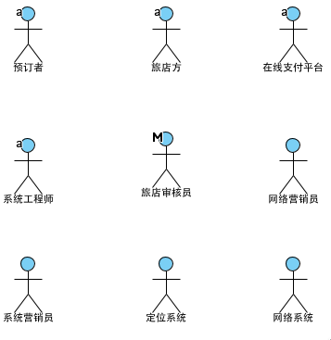

旅店预订系统的主要用况

·预订房间：
该用况描述用户如何创建并提交订单的过程。用户可以通过系统预订旅店。
·追踪订单：
该用况描述旅客查看自己的订单，包括已完成和正在进行的订单。
旅客进入系统后选择浏览订单功能即可。
·发布旅店信息：
该用况描述了旅店方如何发布旅店房间信息。
2.4.1. 主要用况图
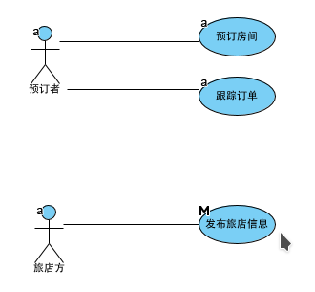

用况描述— 预订房间

简要描述
该用况描述了用户如何创建并提交预订的过程。用户可以通过系统预订旅店。

用况图
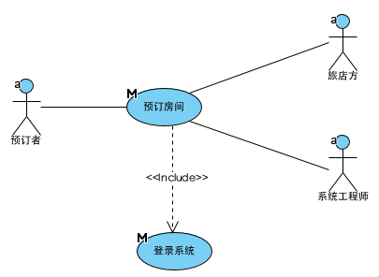

前置条件：
•订单创建者必须已注册个人账号，如无则需注册。
•订单创建者和系统的网络连接必须有效。

基本流：
{用户登录}
1. 执行包含用况“登录系统”。
{查找旅店}
2. 用户选择查询旅店，用况启动。
{搜索旅店}
3. 用户开始输入查询信息。
{选择城市}
4. 选择搜索城市。
5. 用户可根据首字母查找城市或手动输入城市，选择完成系统暂存并返回。 {选择入住日期}
6. 选择入住日期。
7. 用户在日历表中手动选择入住日期和离店日期，选择完毕系统暂存并返回。
{选择价格}
8. 输入最低价格或价格区间系统暂存。
{选择关键字}
9. 输入望选择旅店的关键字（位置、品牌、具体地段），也可不选。
{开始查询}
10. 选择填写完所有备选项，系统检查用户选择和填写的备选项是否正确，根据所选的所有条件查找相应旅店。
11. 系统显示出查找出的旅店信息。
{选择旅店}
12. 用户若找到心仪的备选旅店，可执行子流“收藏旅店”对旅店进行收藏。
13. 用户根据自己的具体需要选择旅店和房间类型。
{填写订单}
14. 确定好自己的待订购旅店房间时，点击预定。
15. 用户依次填写订单，在填写入住人信息时，可直接选择保存的常用入住人，若无可执行子流“管理常用入住人”。
{提交订单}
16. 填写完毕，旅客点击提交。
17. 系统验证订单填写是否正确。
{旅店方确认}
18. 系统将订单信息发送给旅店方，旅店方选择是否接受订单。
{支付订单}
19. 旅店方确认后系统向用户反馈订单创建成功，旅店方通过线上支付平台支付订单，或选择到店支付。
{用况终止}
20. 用况终止。

子流
A1. 管理常用入住人信息
{添加常用入住人信息}
A1.1. 点击添加按钮。
A1.2. 填写新常用入住人信息（姓名，年龄，身份证号码等）。
A1.3. 填写后提交。
A1.4. 系统检测填写是否正确。
A1.5. 系统反馈添加成功返回。
{删除或修改常用入住人}
A1.6. 用户选择任意已保存的常用入住人。
A1.7. 用户进行修改或删除：
A1.8. 修改：
用户根据自己需要修改并提交新信息，系统会进行检测并反馈。
A1.9. 删除：
用户点击删除按钮，系统将删除保存的该账户常用入住人。
A2. 收藏旅店
{收藏旅店}
A2.1. 用户选择搜索到的旅店，点击收藏。
A2.2. 系统反馈信息，并保存到账号信息的中，用户可在用户中心查看。

备选流
S1. 备选项填写错误
在{查找旅店}时若备选信息填写错误则返回上一界面从新填写提交。
S2. 订单填写错误
在{提交订单}时若系统检测订单填写错误则返回{填写订单}。
S3. 系统无法响应处理
任意处，如果系统无法连接或没有响应，则
1. 系统提示旅客系统连接失败，提示用户检查连接设置。
2. 系统创建一个事件日志给系统工程师。
3. 如果是系统内部的问题引发的错误，则技术用户通过事件日志查看系统问题并解决; 如果是用户操作引发的问题，则需要基础用户自己检查网络连接设置。
S4. 直接定位搜索
在{搜索旅店}时，预订者如果为选择任何备选项或未选择旅店位置，系统将自动对预订者进行定位，查找预订者附近旅店进行显示。

后置条件
1. 现在用户可以追踪该订单。

通信图
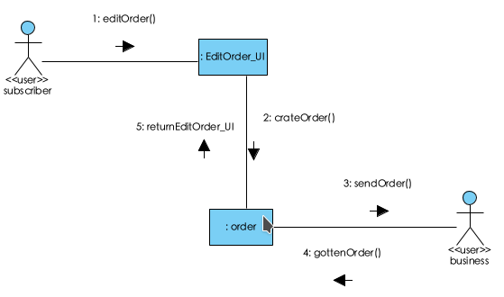

顺序图
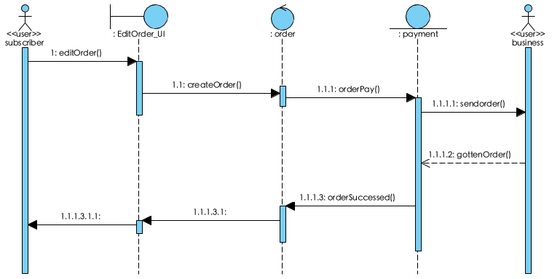

活动图
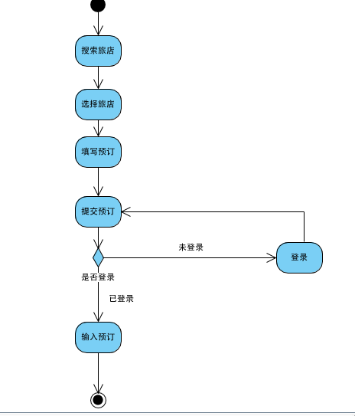

用况描述— 跟踪订单

简略描述
该用况描述了用户如何通过系统来查看正在进行或已完成的订单。也可以选择取消订单或完成订单并追加评价。

用况图
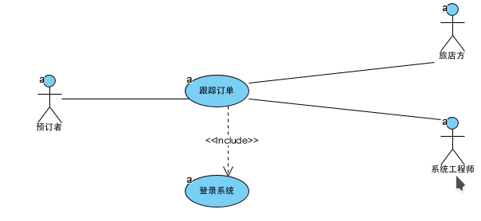

前置条件
·订单创建者必须已注册个人账号，如无则需注册。
·订单创建者和系统的网络连接必须有效。

基本流
{用户登录}
1. 执行包含用况“登录系统”.
2. 用户登录成功后根据系统提示选择查看订单，用况启动。
3. 系统获取用户的账号信息，并检测该账号订单。
{系统检测所有订单}
4. 系统检测该用户的所有订单。
a. 该用户没有已完成订单，系统反馈信息并显示正在进行的订单。
b. 该用户有未完成订单，系统接收上一步的反馈信息，并分别显示已完成和正在进行的订单，用户可选择查看已完成订单或正在进行中订单。
{更改订单状态}
5. 用户选择查看任一订单。
6. 执行子流“查看正在进行订单”或子流“查看已完成订单”。
{用况终止}
7. 用况终止。

子流
A1. 查看正在进行订单
A1.1. 用户根据自己需要查看或选择完成订单或取消订单。
{完成订单}
A1.2. 用户在确定自己已完成订单之后，选择完成订单，系统更改该订单状态为已完成，并将该订单信息保存在系统中，反馈给旅店方信息，订单已完成。
A1.3. 用户可选择执行子流“评价旅店”。
{取消订单}
A1.4. 用户选择取消订单选项。
A1.5. 系统反馈消息给旅店方，并取消订单。
A1.6. 系统反馈支付平台退款。
A1.7. 系统将该订单状态改为已完成并标注已取消，将该订单信息保存在系统中。
A2. 查看已完成订单
A2.1. 用户可选择查看任一已完成订单的信息，也可选择删除该订单记录，若删除，系统删除该订单信息。
{追加评价}
A2.2. 用户可选择执行子流“评价旅店”。
A3. 评价旅店
{填写评价}
A3.1. 用户选择评价。
A3.2. 填写评价信息。
{提交评价}
A3.3. 点击提交。
A3.4. 系统检测评价内容。
{评价成功}
A3.5. 评价成功后，评价内容将显示在旅店信息内。

备选流
S1. 系统无法响应处理
任意处，如果系统无法连接或没有响应，则
S1.1. 系统提示旅客系统连接失败，提示用户检查连接设置。
S1.2. 系统创建一个事件日志给系统工程师。
S1.3. 如果是系统内部的问题引发的错误，则技术用户通过事件日志查看系统问题并解决; 如果是用户操作引发的问题，则需要基础用户自己检查网络连接设置。
S2. 用户暂无订单
在{系统检测所有订单}时，若账号无订单信息，则显示 无订单。用款结束。
S3. 非法评价
在{提交评价}中，系统若检测评价内容不合法（出现敏感词等），则自动抛弃该条评价。

后置条件
1. 现在用户可以追踪该订单。

通信图
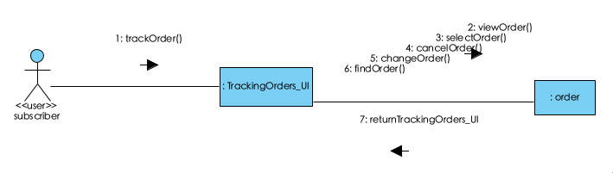

顺序图
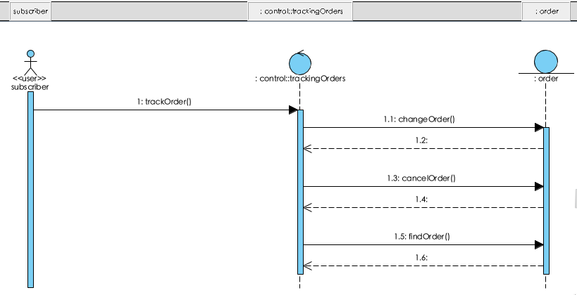

活动图
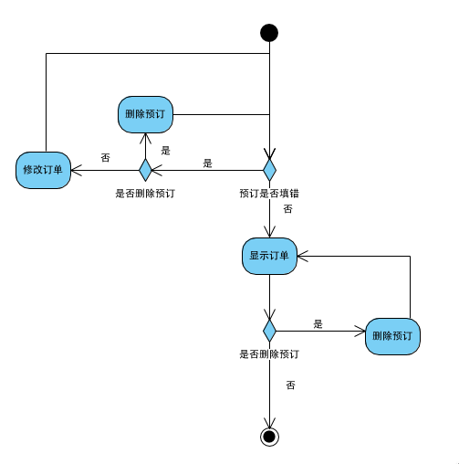

用况描述— 发布旅店信息
- 简略描述
该用况描述了旅店方如何发布旅店房间信息。
- 用况图
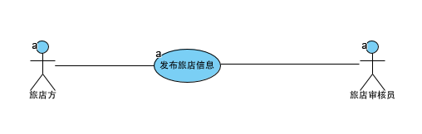
- 前置条件
·旅店信息发布者和系统的网络连接必须有效
- 基本流
{旅店方登录}
1. 执行子流“验证账户”
{显示房间信息}
2. 旅店方登录完成后，启动本用况
3. 系统自动列出该旅店在系统中保存的房间信息
{选择服务}
4. 旅店方用户选择服务内容（添加房间信息，修改房间信息等）
{更新房间信息}
5. 旅店方用户在使用完服务内容后选择提交
6. 系统将更新最新更改的房间信息
{用况终止}
7. 用况终止
- 子流
A1. 验证账户
A1.1. 如果系统检测到旅店方用户已登录系统
用况到达{显示房间信息}处。
A1.2. 如果系统检测到旅店方用户未登录系统
A1.2.1. 系统提示用户登录系统
A1.2.2. 用户选择登录系统
A1.2.3. 用户输入账号和密码
A1.2.4. 系统检测旅店方用户账号是否已注册
A1.2.4.1. 如果已注册则继续
A1.2.4.2. 如果未注册则执行子流“旅店方注册”
A1.2.5. 系统检测旅店方用户账号密码是否匹配
A1.2.5.1. 如果账号和密码匹配
用况到{显示房间信息}处
A1.2.5.2. 如果账号和密码不匹配
系统提示用户账号或密码不正确，要求顾客确认账号密码后再输入，用况返回子流A1.2.3. 处。
A2. 旅店方注册
A2.1. 旅店方依次填写自己旅店的名字、位置、旅店类型、电话、预计价格区间等信息。
A2.2. 选择提交注册。
A2.3. 系统将该注册信息发送给参与者旅店审查员
A2.4. 旅店审查员将审查核对该旅店信息是否属实，旅店是否真实存在，旅店是否是黑店等信息。
A2.4.1. 如果审查通过，审查员将该结果反馈给系统，系统告知旅店方用户注册成功，该旅店方账号已可登陆。
A2.4.2. 如果审查未通过，审查员将该结果反馈给系统，系统告知旅店方用户注册失败。
- 备选流
S1. 选择服务
S1.1. 在{选择服务}处，旅店方用户可选择
- 添加房间信息
A1. 旅店方填写房间名，价格，房间数，房间配置，可选服务项，上传房间图片。
A2. 选择保存信息。
- 修改房间信息
B1. 旅店方根据自己需要可修改剩余房间数、价格等信息。
B2. 选择保存信息。
S2. 系统无法响应处理
S2.1. 任意处，如果系统无法连接或没有响应，则
1. 系统提示旅客系统连接失败，提示用户检查连接设置。
2. 系统创建一个事件日志给系统工程师。
3. 如果是系统内部的问题引发的错误，则技术用户通过事件日志查看系统 问题并解决; 如果是用户操作引发的问题，则需要基础用户自己检查网络连 接设置。
- 后置条件
预订者可搜索出该旅店方发布的房间信息。
- 通信图
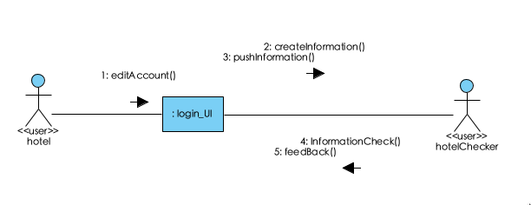
- 顺序图
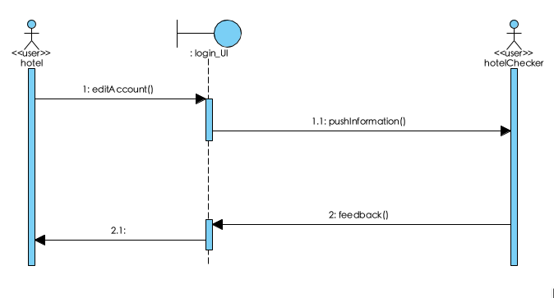
- 活动图
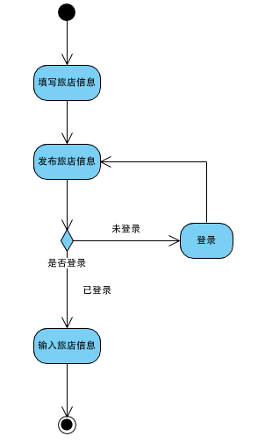

包含用况— 登录

简要描述
为了简化前面用况的描述，所以现在将登录系统作为一个包含用况。登录系统是用户通过已有的有效帐号登录到系统获取更多系统服务。

用况图
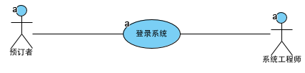

基本流
1. 用户启动系统，用况启动。
2. 系统显示登录，系统提示用户输入登录信息。
3. 用户输入登录信息，请求登录。
4. 系统将登录信息记录，验证登录信息是否正确。
{系统验证登录信息}
5. 系统返回并显示验证结果给登录者：
1）验证成功，用况执行下一步。
2）验证失败：
a. 如果登录者输入的帐号存在，而密码与帐号不匹配，则系统提示用户密码错误，请输入正确的密码再请求登录。
{用户再次输入密码}
b. 如果登录者输入的帐号在系统中没有记录，则系统提示用户帐号不存在，请先注册后再请求登录。
{用户选择注册}
6. 登录成功后，系统记录并保存下登录账户的状态信息。

备选流
① 系统无法响应处理
在任意处，如果系统在连接设置中无法连接或没有响应，则：
1. 系统提示基础用户系统连接失败，提示用户检查连接设置。
2. 系统创建一个事件日志并发送给系统管理员。
3. 如果是系统内部的问题引发的错误，则系统管理员通过事件日志查看系统问题并解决; 如果是用户操作引发的问题，则需要用户自己检查网络连接设置。
4. 用况结束。
② 注册
在{用户选择注册}处，如果从系统中无法匹配到用户的帐户信息，则：
1. 用户选择注册。
2. 系统显示注册需要填写的信息（包含昵称、密码以及个人信息），提示用户输入。
3. 用户根据系统提示，输入信息并请求注册。
4. 系统记录用户所输入的信息，并将信息提交给系统工程师。
5. 显示注册结果：
1）注册成功，返回系统所分配的帐号。

参考文献
- 1. Kurt Bittner & Lan Spence 《USE CASE MODELING（用况建模）》
- 2. Dean Leffingwell Don Widrig 《软件需求管理 用况方法（第二版）》
- 3. 《Object-Oriented systems analysis and Design Using UML》

